合浦县农村信用合作联社2025年第三支柱信息披露报告
合浦县农村信用合作联社（以下简称“合浦联社”）根据国家金融监督总局发布的《商业银行资本管理办法》（国家金融监督管理总局令2023年第4号）第一百九十二条相关规定，向投资者和社会公众披露合浦联社第三支柱相关信息。

一、制度要求
国家金融监督管理总局对合浦联社各级资本充足率最低要求为：1.核心一级资本充足率不得低于5%；2.一级资本充足率不得低于6%；3.资本充足率不得低于8%；除上述资本充足率监管要求外，合浦联社杠杆率不得低于4%。
二、计量范围

合浦联社无下设附属机构，依据《商业银行资本管理办法》并表口径计量范围为本联社。

三、资本充足率及风险加权资产情况
按照《商业银行资本管理办法》规定，合浦联社划分标准适用于第二档商业银行，合浦联社根据《商业银行资本管理办法》采用权重法计量信用风险加权资产，采用简化标准法计量市场风险加权资产，采用基本指标法计量操作风险加权资产。2025年末，合浦联社核心一级资本净额8.35亿元，一级资本净额11.35亿元，资本净额11.62亿元，风险加权资产89.31亿元，核心一级资本充足率9.35%，一级资本充足率12.71%，资本充足率13.01%；调整后的表内外资产余额197.31亿元，杠杆率5.75%，核心一级资本充足率、一级资本充足率、资本充足率、杠杆率均高于监管要求。根据《商业银行资本管理办法》，合浦联社2025年末需披露的报表为监管并表关键审慎监管指标，具体如下：
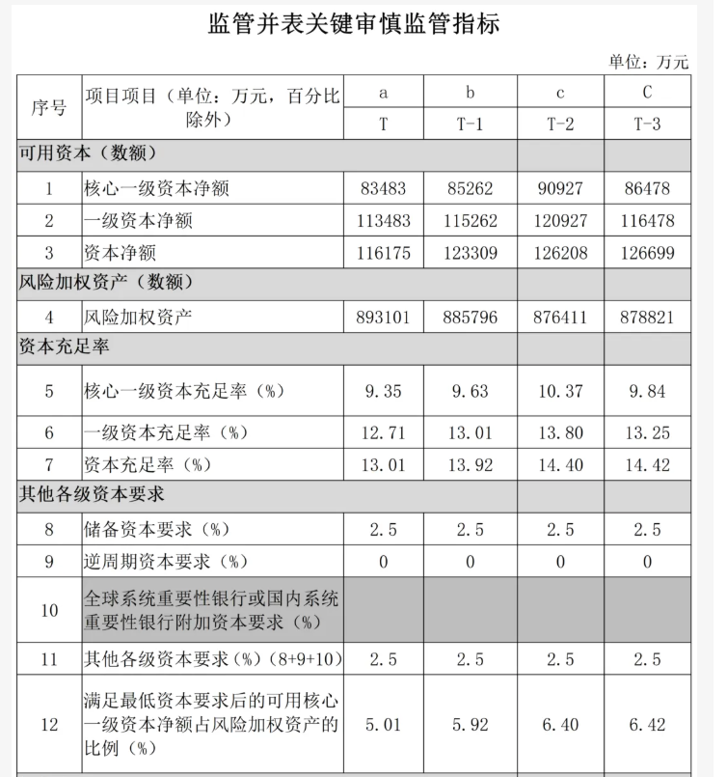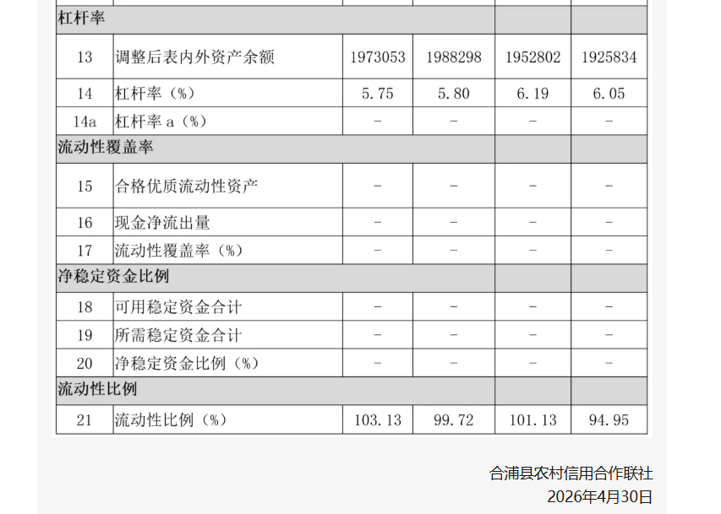
合浦县农村信用合作联社
2026年4月30日
来源：计划财务部

